

Департамент образования
Администрация города Нижнего Новгорода
Муниципальное бюджетное общеобразовательное учреждение
«Школа № 109»
603028 город Нижний Новгород, ул. Якорная, 121.
Тел./ факс: 279-40-20, 279-40-01

Программа
коррекционно-развивающих занятий с первоклассниками в
период адаптации к школе
«Незнайка в Школьной стране»

Срок реализации: 2016 – 2021 год
Возрастная категория: 6,5-8 лет
Автор программы:
Балакина В.А. – педагог-психолог

Нижний Новгород, 2016 г.
Информационная карта программы
Полное название программы | Программа коррекционно-развивающих занятий с первоклассниками в период адаптации к школе «Незнайка в Школьной стране»
Автор программы | Балакина В.А. – педагог-психолог
Руководитель программы | Лебедева Е.Р. – директор школы
Название проводящей организации | Социально-психологическая служба школы
Адрес организации | Г. Нижний Новгород, ул. Якорная, 121  Телефон 279-40-20  Факс 279-40-20
Цель программы | Организация психологического сопровождения школьников, имеющих трудности в период адаптации к обучению в школе.
Задачи программы | - формировать позитивное отношение у школьников к себе (личностные УУД);  - повышать заинтересованность к школьному обучению (личностные УУД);  - скорректировать уровень когнитивных процессов (внимание, память, мышление, восприятияе, воображение) и способствавать их развитию (познавательные УУД)  - развивать произвольную регуляцию поведения (регулятивные УУД).  - формировать позитивное взаимодействие детей друг с другом (коммуникативные УУД);
Срок реализации программы | 2016 – 2021 гг.
Ожидаемые результаты | - овладение новой социальной ролью ученика;  - преодоление трудности в умении принимать учебную задачу, поставленную взрослым;  - навыки действовать согласно заданному алгоритму и выполнять действия по образцу  - овладение основными навыками общения, связанными с переживанием основных эмоций и личностных качеств человека;  - оптимизация своего уровеня развития познавательных процессов.
Пояснительная записка
Начало обучения в школе – один из наиболее сложных и ответственных моментов в жизни детей, как социально-психологическом, так и в физиологическом плане.
Это не только новые условия жизни и деятельности человека – это новые контакты, новые отношения, новые обязанности. Изменяется вся жизнь ребенка: все подчиняется учебе, школе, школьным делам и заботам. Это очень напряженный период прежде всего потому, что школа с первых же дней ставит перед учениками целый ряд задач, не связанных непосредственно с их опытом, требует максимальной мобилизации интеллектуальных и физических сил.
Приспособление (адаптация) ребенка к школе происходит не сразу. Не день, не неделя требуется для того, чтобы освоиться в школе по- настоящему. Это довольно длительный процесс, связанный со значительным напряжением всех систем организма.
От того, насколько успешно пройдет период адаптации зависит дальнейшее обучение. Поэтому главная задача психолога и учителя – помочь ученику быстрее преодолеть трудности и успешно ввести его в новую сферу деятельности.
Цель – организация психологического сопровождения школьников, имеющих трудности в период адаптации к обучению в школе.
Задачи:
- формировать позитивное отношение у школьников к себе (личностные УУД);
- повышать заинтересованность к школьному обучению (личностные УУД);
- скорректировать уровень когнитивных процессов (внимание, память, мышление, восприятияе, воображение) и способствавать их развитию (познавательные УУД)
- развивать произвольную регуляцию поведения (регулятивные УУД).
- формировать позитивное взаимодействие детей друг с другом (коммуникативные УУД);

Этапы реализации программы.
Программа рассчитана на 16 часов.
Предварительный этап (октябрь) включает мониторинг развития универсальных учебных действий обучающихся 1-х классов, в результате которого выявляются дети, имеющие трудности в адаптации к обучению в школе. И с этими детьми проводится основной этап данной программы.
Основной этап включает проведение занятий для детей, имеющих трудности в адаптации к школе. Их рекомендуется проводить 1 раз в неделю в группах по 4-6 человек. Занятия включают в себя элементы социально-психологического тренинга, поэтому проводить занятия лучше в специальном помещении, в котором участники могут свободно располагаться и передвигаться. Занятия имеют игровой характер, поэтому можно использовать фигурки мультипликационных героев или игрушки в качестве «ведущих». Продолжительность каждого занятия – 35 минут.
- «Всем здравствуйте!» – приветствие-разминка (5 мин): психотехнические игры на установление контакта.
- «В гостях у Знайки» (15 мин): письменные упражнения по развитию навыков учебной деятельности (произвольности действий, умения организовывать и контролировать свою двигательную активность, действовать в соответствии с указаниями взрослого).
- «Мастерская Тюбика и Цветика» (10 мин): задания и игры на развитие креативного мышления.
- «Минута шалости с Незнайкой» (5 мин): игры на снятие эмоционального напряжения и рефлексия (каждый ребенок отмечает свое настроение и продвижение на занятиях).
Заключительный этап (апрель) включает повторную диагностику формирования УУД для отслеживания динамики развития.
Занятия строятся в доступной и интересной для детей форме. В основном используются следующие методы:
- имитационные и ролевые игры;
- игры на развитие познавательных процессов
- психогимнастика;
- элементы групповой дискуссии;
- арттерапия;
- техники и приемы саморегуляции.
Эти методы являются хорошим средством формирования у детей навыков эмоциональной регуляции поведения.

Оборудование и оснащение кабинета.
Для того, чтобы проводить занятия педагогу-психологу необходимо иметь следующее:
- Музыка для релаксации;
- Мягкие игрушки;
- Картонные фигурки сказочных героев (Незнайка, Знайка, Гусля, Цветик, Тюбик, Синеглазка);
- Краски, карандаши, фломастеры, шариковые ручки (каждому ребенку);
- Бумага формата А4, А3.
- Тетрадные листы в клеточку, в линейку.
- Карточки с заданиями.
- Геометрические фигуры из картона.
- Цветные платиковые крышки.
- Раскраски.
- Спички.
- Картинки из журналов для коллажа.

Ожидаемые результаты.
К концу реализации программы, состоящей из 16 занятий, планируется, что дети:
- овладеют новой социальной ролью ученика;
- преодолеют трудности в умении принимать учебную задачу, поставленную взрослым;
- научатся действовать согласно заданному алгоритму и выполнять действия по образцу
- овладеют основными навыками общения, связанными с переживанием основных эмоций и личностных качеств человека;
- оптимизируют свой уровень развития познавательных процессов.
Учебно-тематический план
«Всем здравствуйте!» | «В гостях у Знайки» | «Мастерская Тюбика и Цветика» | «Минута шалости с Незнайкой»
Занятие 1
«Мое настроение сегодня» | - «Дорожки»  - «Запомни фигуры»  - «Продолжи ряд» | Рисунок «Я – школьник» | Упражнение «Искорка»
Занятие 2
«Что хорошего произошло сегодня?» | - Рисунок по образцу  - «Назови одним словом»  - Игра с цветными крышками | «Необычный рисунок» | Игра «Зоопарк»
Занятие 3
«Мое настроение сегодня» | - «Прятки» (корректурная проба)  - «Спички»  - «Дорисуй вторые половинки» | «Кляксы» | «Дружба начинается с улыбки»
Занятие 4
«Что хорошего произошло сегодня?» | - «Лабиринт»  - «Продолжи узор»  - «Найди отличия» | «Завершение рассказа» | «Покажи, что на кртинке»
Занятие 5
«Мое настроение сегодня» | - «Буквенный ряд»  - «Учимся сравнивать»  - «Вспомни по рисунку» | «Рисуем вместе» | Игра «Тропинка»
Занятие 6
«Что хорошего произошло сегодня?» | - «Графический диктант»  - «Дорожки»  - «Бессмысленные слова» | Прослушивание музыки (поделиться впечатлениями от услышанного) | Упражнение «Ритм»
Занятие 7
«Мое настроение сегодня» | - «Разведчики»  - «Назови одним словом»  - «Спички» | Упражнение «Автопортрет» | Игра «Кошечка – собачка»
Занятие 8
«Что хорошего произошло сегодня?» | - «Продолжи ряд»  - «Найди слово»  - «Запомни предметы» | Изготовление рельефной картины «Рыбка» | Упражнение «Молекулы»
Занятие 9
«Мое настроение сегодня» | - «Заштрихуй рыбку»  - «Найди отличия»  - «Пословицы» | «Волшебный сундучок» | Упражнение «Трамвайчик»
Занятие 10
«Что хорошего произошло сегодня?» | - «Заселение домика»  - «Третий лишний»  - Игры с цветными крышками | «Раскраски» | Игра «Гусеница»
Занятие 11
«Мое настроение сегодня» | - «Срисуй фигуры точно»  - «Продолжи ряд»  - «Найди слово» | «Составь предмет из геометрических фигур» | Игра «Встаньте те, кто…
Занятие 12
«Что хорошего произошло сегодня?» | - Рисунок под диктовку  - «Запомни предметы»  - «Спички» | Групповой рассказ | Игра «Комплимент»
Занятие 13
«Мое настроение сегодня» | - «Штриховка»  - «Дорожки»  - Рисунок по образцу | Игра «Художник» | Упражнение «Львы»
Занятие 14
«Что хорошего произошло сегодня?» | - «Дорисуй букву»  - «Лабиринт»  - «Найди слово» | Прослушивание музыки (поделиться впечатлениями от услышанного) | Упражнение «Солнышко»
Занятие 15
«Мое настроение сегодня» | - «Прятки» (корректурная проба)  - «Третий лишний»  - «Найди отличия» | Коллаж «Мои мечты» | Игра «Пожелания»
Занятие 16
«Что хорошего произошло сегодня?» | - «Дорисуй вторые половинки»  - «Учимся сравнивать»  - Игра с цветными крышками | Рисунок «Школьная страна» | Упражнение «Чемодан в дорогу»

Список используемой литературы
- Адаптация учащихся на сложных возрастных этапах (1, 5, 10 классы): система работы с детьми, родителями, педагогами / авт.-сост. С.А. Коробкина. – Волгоград: Учитель, 2010.
- Преодоление тревожности и страхов у первоклассников: диагностика, коррекция / авт.-сост. Г.Г. Моргулец, О.В. Расулова. – Волгоград : Учитель, 2012.
- Психогимнастические упражнения для школьников: разминки, энергизаторы, активаторы / авт.-сост. М.А. Павлова. – Волгоград: Учитель, 2009.
- Психологическая поддержка учащихся: развивающие занятия, игры, тренинги и упражнения / авт.-сост. Е.Д. Шваб, Н.П. Пудикова. – Волгорад: Учитель, 2008.
- Психологическая профилактика и коррекционно-развивающие занятия (из опыта работы) / авт.-сост. Е.Д. Шваб. – Волгоград: Учитель, 2007.
- Рабочая книга школьного психолога / под ред. И.В. Дубровиной. – Москва: Просвещение, Учебная литература, 1997.
- Родионов В.А. и др. Я и другие. Тренинги социальных навыков. Для учащихся 1 – 11 классов. – Ярославль: Академия развития, 2001.
- Самоукина Н.В. Игры в школе и дома: психотехнические упражнения и коррекционные программы. – Москва: Новая школа, 1993.

Приложение 1.
Содержание программы
Занятие 1.
- «Мое настроение сегодня».
Цель: установление доверительных отношений.
Дети рассказывают о своем настроении. Упражнение проводится с помощью фигурки сказочного героя Гусли, который выступает «интервьюиром».
- «Дорожки» (приложение 2).
Цель: развитие внимания и координации.
«Пройдитесь по дорожкам и прочитайте спрятанные слова».
- «Запомни фигуры».
Цель: развитие объёма памяти.
Педагог предлагает детям 5-7 фигур разных цветов и говорит, что нужно запомнить их форму и цвет. Даётся 1 минута, затем предметы убираются, и каждый ребёнок должен назвать те из них, которые он запомнил.
- «Продолжи ряд».
Цель: развитие умения осуществлять последовательно умственные действия: сравнивать, анализировать, выделять главное, обобщать по признаку.
Рассмотрев внимательно три последовательные фигуры, ребёнку нужно угадать, а затем нарисовать четвёртую фигуру.
- Рисунок «Я – школьник».
Цель: развитие творческого мышления, определение себя в роли школьника.
Нарисовать себя в роли школьника.
- Упражнение «Искорки».
Цель: снятие эмоционального напряжения.
Встать в круг, взяться за руки и закрыть глаза. Ведущий говорит: «Искорка пошла!», - пожимает руку рядом стоящему ребенку. Ребенок передает дальше по кругу
Занятие 2.
- «Что хорошего произошло сегодня?».
Цель: установление доверительных отношений.
Дети рассказывают о хороших и интересных событиях текущего дня. Упражнение проводится с помощью фигурки сказочного героя Синеглазки, которая выступает «интервьюиром».
- Рисунок по образцу (приложение 2).
Цель: развитие умения действовать по образцу.
Нарисовать фигуру, представленную на образце.
- «Назови одним словом».
Цель: развитие умения обобщать.
Детям предлагается 4 слова, которые нужно назвать одним обобщающим.
- Игра с цветными крышками.
Цель: развитие ориентации в пространстве и тренировка в определении цветов.
- Найдите белую крышку.
- Слева от нее положите синюю крышку.
- Над белой положите красную крышку.
- Под синей положите желтую кышку.
- Игра «Необычные рисунки».
Цель: развитие воображения.
Ведущий рассказывает ребятам о том, что с помощью рук можно не только умываться, держать ложку и кушать, с их помощью можно рисовать картинки. Отпечатками пальцев можно изобразить травку, солнышко, а оттиском ладошки – дерево или даже петушка. Все выбирают краску, которой будут рисовать, и наносят ее на ладошки, затем делают оттиск на листе бумаги и дают ему высохнуть. После того как все дети выполнили первую часть задания, педагог показывает, как эти отпечатки превратить в «живые картинки».
- Игра «Зоопарк».
Цель: снятие эмоционального напряжения.
Ведущий просит детей построить друг другу смешные рожицы, напоминающие каких-либо животных из зоопарка.
Занятие 3.
- «Мое настроение сегодня».
Цель: установление доверительных отношений
Дети рассказывают о своем настроении. Упражнение проводится с помощью фигурки сказочного героя Гусли, который выступает «интервьюиром».
- «Прятки» (корректурная проба) (приложение 2).
Цель: тренировка объёма, концентрации и устойчивости произвольного внимания, скорости формирования простого навыка.
Используются три вида символов: фигуры, цифры, буквы. Буквы и цифры в соответствии с образцом подчёркиваются, зачёркиваются или обводятся кружком; в геометрические фигуры ставится такой же знак, как и на образце.
- «Спички».
Цель: развитие воображения.
Сложи из спичек домик
- «Дорисуй вторые половинки» (приложение 2).
Цель: развитие способности действовать по заданному образцу.
На листе бумаги нарисована половинка картинки. Необходимо дорисовать эту картинку до целого так, чтобы получилась целая законченная картинка.
- «Кляксы».
Цель: развитие воображения.
Ведущий раздает ребятам чистые листы бумаги, жидкую краску. Детям предлагается взять краску и немного налить на лист, затем лист нужно согнуть пополам и снова раскрыть. Пятна подсушивают, а затем рассматривают их и называют, на что они похожи. На следующем занятии снова ведущий возвращается к кляксам и предлагает их дорисовать, чтобы они превратились в узнаваемые предметы.
- «Дружба начинается с улыбки».
Цель: развитие умения выражать чувство радости.
Все участники в кругу по очереди поворачиваются к своему соседу, называя своё имя, при этом даря ему свою улыбку.
Занятие 4.
- «Что хорошего произошло сегодня?»
Цель: установление доверительных отношений.
Дети рассказывают о хороших и интересных событиях текущего дня. Упражнение проводится с помощью фигурки сказочного героя Синеглазки, которая выступает «интервьюиром».
- «Лабиринт» (приложение 2).
Цель: развитие ориентировки на листе бумаги.
Педагог раздает ребятам листочки с изображенными лабиринтами, которые те должны пройти за определенный промежуток времени.
- «Продолжи узор».
Цель: развитие аналитико-синтетических функций.
Ребёнку предлагается три последовательные фигуры, а четвёртую нужно угадать и нарисовать самому. При этом можно использовать подсказки, дать три-четыре фигуры, где есть ответ. Например: два круга треугольника разной величины или круг, овал, круг, где необходимо подобрать четвёртую фигуру.

- «Найди отличия» (приложение 2).
Цель: развитие внимания.
На предложенных картинках найти отличия.
- «Завершение рассказа».
Цель: определение особенностей воображения и творческих способностей ребенка.
Заранее готовятся зачины рассказов. Например: «Стоял ясный солнечный день. По улице шла девочка и вела на поводке смешного щенка. Вдруг, откуда ни возьмись…».Детям предлагается продолжить и закончить рассказ.
- «Покажи, что на кртинке».
Цель: развитие пантомимических способностей.
Ведущий раздает ребятам картинки и затем предлагает каждому показать с помощью мимики и движений, что изображено на его картинке. Когда один изображает, то другие отгадывают. Например: зонт, чайник, книга, шапка, кукла, воздушный шарик, паровозик и т. п.
Занятие 5.
- «Мое настроение сегодня».
Цель: установление доверительных отношений.
Дети рассказывают о своем настроении. Упражнение проводится с помощью фигурки сказочного героя Гусли, который выступает «интервьюиром».
- «Буквенный ряд».
Цель: развитие внимания и графических умений.
Ребятам предлагается без ошибок переписать буквенный ряд:
а) АММАДАМАРЕБЕРГЕАССАМАСАДММСАМГБР;
Затем предлагается вычеркнуть в ряду заданную букву (С).
- «Учимся сравнивать».
Цель: развитие навыков сравнения предметов.
Ребятам предлагается найти сходства и отличия у двух предметов.
- «Вспомни по рисунку».
Ц е л ь: развитие зрительно-опосредованного запоминания.
Детям предлагается перечень слов, каждое из которых они обозначают рисунком. Слова: весёлый праздник, тёмный лес, сила, болезнь, быстрый человек, день, хороший друг, машина, мальчик, сказка. Затем каждый ребёнок должен перечислить слова, которые он запомнил, с опорой на свой рисунок.
- «Рисуем вместе».
Цель: развитие навыков совместной деятельности.
Ведущий объединяет ребят в пары и дает им картинку, которую они должны раскрасить вместе, но не совсем обычным способом: один держит карандаш, а другой водит рукой своего партнера. Затем устраивается выставка картин, нарисованных парами.
- Игра «Тропинка».
Цель: развитие умений действовать по инструкции и условному сигналу.
Педагог предлагает всем встать друг за другом и, передвигаясь по команде, выполнять те действия, которые выполняет ведущий.
Варианты заданий: все становятся в шеренгу, поворачиваются направо и кладут руки на плечи своего соседа, стоящего перед ними, затем начинают передвигаться «змейкой» за ведущим; все опускают руки и перескакивают через воображаемое бревно; затем все, высоко поднимая колени, «переходят вброд реку» и т. п.
Занятие 6.
- «Что хорошего произошло сегодня?».
Цель: установление доверительных отношений.
Дети рассказывают о хороших и интересных событиях текущего дня. Упражнение проводится с помощью фигурки сказочного героя Синеглазки, которая выступает «интервьюиром».
- «Графический диктант».
Цель: формирование умения точно выполнять указания взрослого.
Педагог раздает ребятам листочки в клеточку с представленными заданиями, которые те выполняют. Задания могут быть предложены в виде устной инструкции, а также в письменной форме.
Варианты заданий:
– 2 клеточки вверх, 1 клеточка направо, 2 клеточки вниз, 1 клеточка направо;
– 3 клеточки вниз, 5 клеточек направо, 3 клеточки вверх, 2 клеточки направо;
– 1 клеточка направо, 4 клеточки вверх, 2 клеточки вниз, 1 клеточка направо, 2 клеточки вниз.
- «Дорожки» (приложение 2).
Цель: развитие внимания и координации.
«Пройдитесь по дорожкам и прочитайте спрятанные слова».
- «Бессмысленные слова».
Цель: развитие зрительно-опосредованного запоминания.
На доске написано от трёх до девяти согласных букв: РБВЛ, КТМЦ, ШГС, ДПВ, КПТНСД и др. Детям предлагается запомнить предлагаемый материал и записать его. При этом если они записали наибольшее количество правильных слов, то выиграли.
- Прослушивание музыки (поделиться впечатлениями от услышанного).
Цель: восприятие музыкального произведения и умение выразить словами свои эмоции.
Ребята прослушивают музыкальное произведение и рассказывают, какие эмоции они испытали, какие картины увидели в своем воображении.
- Упражнение «Ритм».
Цель: снятие эмоционального напряжения.
Все участники образуют круг, но обращены лицом во внешнюю сторону. Ведущий задает ритм (хлопая в ладоши то быстро, то медленно, то тихо, то громко), а все участники занятия передвигаются согласно ритму то вправо, то влево.
Занятие 7
- «Мое настроение сегодня».
Цель: установление доверительных отношений.
Дети рассказывают о своем настроении. Упражнение проводится с помощью фигурки сказочного героя Гусли, который выступает «интервьюиром».
- «Разведчики».
Ц е л ь: развитие внимания.
Педагог пишет на доске зашифрованные слова в цифровом варианте и затем, раздав детям ключ к шифру, предлагает расшифровать написанное.
В а р и а н т ы з а д а н и й:
шифр: 1-А, 2-И, 3-Г, 4-О, 5-Р, 6-З, 7-Б, 8-С, 9-М, 10-Л.
5461 – роза 5191 – рама
849 – сом 3 4 10 4 8 – голос
481 – оса 6291 – зима
- – гриб
- «Назови одним словом» .
Цель: развитие умения обобщать.
Детям предлагается 4 слова, которые нужно назвать одним обобщающим.
- «Спички».
Цель: развитие воображения.
Сделать из спичек колодец.
- Упражнение «Автопортрет».
Цель: коррекция самовосприятия участников.
На отдельном листке каждому участнику предлагается составить свой психологический портрет. Он должен состоять не менее чем из 10 психологических признаков, описывающих особенности его характера, увлечения, взаимоотношения с другими людьми, особенности взглядов на мир, т.п. После составления участниками автопортретов они складывают их в подготовленную коробку или на отдельный стул. Ведущий или один из участников перемешивает листки и зачитывает их в случайном порядке. Задача группы – по тексту узнать автора.
По окончании каждого «опознания» члены группы могут внести добавления и коррективы в автопортрет участника по тем наблюдениям, которые сложились у них во время занятий.
- Игра «Кошечка – собачка».
Цель: снятие эмоционального напряжения.
Ведущий предлагает всем ребятам представить себя собачками и показать, какие они по характеру (ласковая, добрая, веселая, злая, грустная), затем все «превращаются» в «кошечек» или «собачек».
Занятие 8
- «Что хорошего произошло сегодня?».
Цель: установление доверительных отношений.
Дети рассказывают о хороших и интересных событиях текущего дня. Упражнение проводится с помощью фигурки сказочного героя Синеглазки, которая выступает «интервьюиром».
- «Продолжи ряд».
Цель: развитие аналитико-синтетических функций.
Ребёнку предлагается три последовательные фигуры, а четвёртую нужно угадать и нарисовать самому. При этом можно использовать подсказки, дать три-четыре фигуры, где есть ответ. Например: три треугольника разной величины или круг, овал, круг, где необходимо подобрать четвёртую фигуру.
- «Найди слово».
Цель: развитие умения определять связи между буквами, объединяя их в слова.
Педагог пишет на доске ряд букв и предлагает ребятам найти в строке «спрятавшиеся» слова.
Например: БСОЛНЦЕИТРИАНСТОЛВКАОСА.
- «Запомни предметы» .
Цель: развитие объёма памяти.
Педагог предлагает детям 7–10 предметов и говорит, что названия этих предметов нужно запомнить. Даётся 1 минута, затем предметы убираются, и каждый ребёнок должен назвать те из них, которые он запомнил. Нормой считается количество предметов в пределах семи.
- Изготовление рельефной картины «Рыбка» (приложение 2).
Цель: развитие коммуникатиных навыков при выполнении общего дела.
Ведущий предлагает ребятам внимательно рассмотреть готовую работу «Рыбка». Дети отмечают, каким образом можно изготовить такую рыбку, что для этого понадобится (листы бумаги, клей). Затем под руководством ведущего дети изготавливают таких же рыбок сами. Изготовление рельефных картин-основ (см. Приложение). После того как все рыбки будут сделаны, их объединяют, размещая на одном большом листе ватмана синего цвета.
Ведущий предлагает ребятам описать встречу Зу-Зу с ее семьей.
Ведущий подводит итог рассказу: «Таким образом, рыбка Зу-Зу встретилась со своей семьей, а мы и быстрый ручеек ей в этом помогли»
- Упражнение «Молекулы».
Цель: снятие эмоционального напряжения.
Ведущий говорит: «Представим себе, что все мы атомы. Атомы выглядят так (показать). Атомы постоянно двигаются и объединяются в молекулы. Число атомов в молекуле может быть разное, оно определяется тем, какое число я назову. Мы все сейчас начнем быстро двигаться, и я буду говорить, например, три. И тогда атомы должны объединиться в молекулы по три атома в каждый. Молекулы выглядят так (показать)».
Занятие 9
- «Мое настроение сегодня».
Цель: установление доверительных отношений.
Дети рассказывают о своем настроении. Упражнение проводится с помощью фигурки сказочного героя Гусли, который выступает «интервьюиром».
- Игра «Заштрихуй рыбку» (приложение 2).
Ц е л ь: развитие мелкой моторики рук.
Ведущий раздает детям листы, где нарисованы силуэты рыб, которые надо раскрасить.
Направление штриховки может быть указано в виде нескольких линий-стрелок: по
горизонтали, по вертикали, с одного угла к противоположному (по косой).
- «Найди отличия» (приложение 2).
Цель: развитие внимания.
На предложенных картинках найти отличия.
- «Пословицы».
Цель: развитие умения рассуждать.
Объяснить смысл следующих пословиц:
- Семь раз отмерь – один раз отрежь.
- Делу время – потехе час
- Без труда не вытащить и рыбку из пруда
- Слово не воробей: вылетит не поймаешь
- «Волшебный сундучок».
Наш сундучок волшебный, поэтому может творить чудеса, например, предметы, находящиеся в нем могут выполнять совсем непривычные для себя действия. Давайте пофантазируем, что можно делать этими предметами.
- Упражнение «Трамвайчик».
Педагог предлагает совершить небольшую поездку на «трамвайчике», но следующим образом. Каждый участник перемещается с места на место, произнося только одну из фраз:
1-й. – А я еду!
2-й. – А я рядом!
3-й. – А я зайцем!
4-й. – А я вместе с … (называет имя того, с кем хотелось бы быть рядом).
«Трамвайчик» постепенно набирает скорость.

Занятие 10
- «Что хорошего произошло сегодня?».
Цель: установление доверительных отношений.
Дети рассказывают о хороших и интересных событиях текущего дня. Упражнение проводится с помощью фигурки сказочного героя Синеглазки, которая выступает «интервьюиром».
- «Заселение домика» (приложение 2).
Цель: развитие умения планировать свою деятельность и контролировать ее результат.
Задание ребенку:
— Посмотри на этот домик. В нем шесть этажей. На каждом этаже три комнаты. На каждом этаже живут три жильца: галочка, точка и палочка. (Рисуете рядом с домиком точку, галочку и палочку.) Каждый в своей комнате. Самый верхний этаж, шестой, уже заселен вот так: точка, галочка, палочка. Давай вместе заселим пятый этаж, так, чтобы порядок заселения пятого этажа был другой, не такой, как на шестом этаже.
- «Третий лишний».
Цель: развитие умений определять связи и отношения между фигурами и обобщать их по главному признаку.
Рассмотрев четыре фигуры, ребёнку нужно догадаться, какая из них лишняя, и раскрасить её по-своему.
- Игры с цветными крышками.
Цель: развитие ориентации в пространстве и тренировка в определении цветов.
- Положи две красных крышки.
- Справа от красных положи одну белую.
- Справа от белых положи еще две красных.
- Продолжи рисунок самостоятельно, чередуя цвета.
- Сделай цветок из крышек.
- «Раскраски».
Цель: развитие мелкой моторики.
Раскрасить цветными карандашами рисунок.
- Игра «Гусеница».
Цель: развитие коммуникативных навыков.
Ведущий строит участников в колонну по одному. Расстояние между ними – минимальное. По команде участники расставляют ноги на ширину плеч. По второй команде они просовывают свои правые руки между своими ногами. По третьей команде участники своими левыми руками хватают протянутые правые руки участника спереди. Образуется таким образом цепочка ("гусеница").
Ставится задача: по команде сесть на пол, по следующей команде – встать.
Если кто-то расцепит руки, упражнение начинается с начала.
Занятие 11
- «Мое настроение сегодня».
Цель: установление доверительных отношений.
Дети рассказывают о своем настроении. Упражнение проводится с помощью фигурки сказочного героя Гусли, который выступает «интервьюиром».
- «Срисуй фигуры точно» (приложение 2).
Цель: развитие регулятивных навыков.
Дается образец рисунка по точкам. Необходимо рядом нарисовать так же, как и на образце.
- «Продолжи ряд».
Цель: развитие аналитико-синтетических функций.
Ребёнку предлагается три последовательные фигуры, а четвёртую нужно угадать и нарисовать самому. При этом можно использовать подсказки, дать три-четыре фигуры, где есть ответ. Например: три треугольника разной величины или круг, овал, круг, где необходимо подобрать четвёртую фигуру.
- «Найди слово».
Цель: развитие умения определять связи между буквами, объединяя их в слова.
Педагог пишет на доске ряд букв и предлагает ребятам найти в строке «спрятавшиеся» слова.
Например: БСОЛНЦЕИТРИАНСТОЛВКАОСА
- «Составь предмет из геометрических фигур».
Цель: развитие творческого воображения.
Педагог раздает ребятам наборы геометрических фигур из цветной бумаги и предлагает сделать аппликацию, изобразив какой-либо предмет. Детям на первых порах даются варианты картинок-подсказок, где из геометрических фигур уже составлены предметы, а они подбирают фигуры и соединяют их согласно расположению на картинке.
- Игра «Встаньте те, у кого…».
Цель: снятие эмоционального напряжения.
Ведущий предлагает встать около стульев тем, у кого есть: в имени звук [о]; черные шнурки в ботинках; зеленый цвет в одежде; кто одет в брюки; у кого светлый цвет волос; кто родился весной и т. п.
Занятие 12
- «Что хорошего произошло сегодня?»
Цель: установление доверительных отношений.
Дети рассказывают о хороших и интересных событиях текущего дня. Упражнение проводится с помощью фигурки сказочного героя Синеглазки, которая выступает «интервьюиром».
- Рисунок под диктовку
Цель: умение действовать в соответствии с инструкцией взрослого.
В центре листа нарисовать домик. Справа от домика – дерево. Слева от домика – пруд. У пруда нарисовать камыши. В верхнем левом углу – солнышко. Раскрасить домик синим цветом, крышу домика – красным. Листья на дереве – зеленым.
- «Запомни предметы».
Цель: развитие зрительной памяти.
На стол перед детьми кладутся разные предметы. Нужно посмотреть и запомнить, что там находится. Затем дети отворачиваются, а педагог убирает что-то со стола, меняет местами предметы. Детям необходимо посмотреть и сказать, что изменилось.
- «Спички».
Цель: развитие воображения.
Сложи из спичек свое имя.
- Групповой рассказ.
Цель: Развитие способности к согласованным действиям. Сплочение группы.
Ребятам необходимо сочинить групповой рассказ. При этом можно взять какой-нибудь предмет, например, авторучку или карандаш как «рабочий инструмент писателя».
Первый человек берет ручку и произносит первую фразу, например: «Была хорошая погода…», - и передает ручку следующему по кругу человеку. Следующий участник повторяет предыдущую фразу и в качестве продолжения добавляет свою, например, «Была хорошая погода, и у всех было хорошее настроение…», после чего передает «авторское перо» следующему, который также повторяет предыдущую фразу и дополняет ее своей. После некоторых продолжений (если участники поняли, что их дополнение должно согласовываться с предыдущим рассказом) ведущий предлагает участникам больше не повторять уже «написанную» часть рассказа, а очередному «писателю» просто продолжать рассказ дальше. Когда очередь доходит до последнего участника из этой группы, он снова передает «перо» первому участнику для продолжения рассказа.
Процедура заканчивается, если команда допустит длинную паузу или какой-нибудь участник продолжит рассказ фразой, содержательно не стыкующейся с предыдущим рассказом.
- Игра «Комплимент».
Ц е л ь: развитие умения выражать своё позитивное отношение к другому.
Все участники берутся за руки, ведущий говорит комплимент своему соседу. Сосед выражает благодарность и говорит комплимент следующему
Занятие 13
- «Мое настроение сегодня».
Цель: установление доверительных отношений.
Дети рассказывают о своем настроении. Упражнение проводится с помощью фигурки сказочного героя Гусли, который выступает «интервьюиром».
- «Штриховка» (приложение 2).
Ц е л ь: развитие мелкой моторики рук.
Ведущий раздает детям листы, где нарисованы разные силуэты, которые надо раскрасить.
Направление штриховки может быть указано в виде нескольких линий-стрелок: по
горизонтали, по вертикали, с одного угла к противоположному (по косой).
- «Дорожки» (приложение 2).
Цель: развитие внимания и координации.
«Пройдитесь по дорожкам и прочитайте спрятанные слова».
- Рисунок по образцу (приложение 2).
Цель: развитие умения действовать по образцу.
Нарисовать фигуру, представленную на образце.
- Игра «Художник».
Цель: развивать наблюдательность, зрительную память, осуществление контроля и самоконтроля.
Ребенок играет роль художника. Он внимательно изучает того, кого будет рисовать, потом отворачивается и дает его словесный портрет (время изучения портрета может меняться в зависимости от возраста и уровня развития наблюдательности у ребенка). Остальные участники игры и сам «художник» контролируют правильность портрета.
- Упражнение «Львы» .
Цель: снятие эмоционального напряжения.
Педагог предлагает ребятам представить себя сильными, красивыми львами.
– Львы умеют рычать. А раз мы с вами львы, то и мы умеем рычать громко и грозно. На счет «три» все начинают рычать очень громко. Раз, два, три… Молодцы! но чтобы у нас получилось еще громче, львам необходимо широко раскрывать пасть во время рычания. Вытянули руки вперед, ладони прижаты вместе, правая ладонь поверх левой. Теперь, когда мы начнем рычать, необходимо раскрыть пасть как можно шире. Готовы? Раз, два, три… (Упражнение выполняется 3–5 раз.)
Занятие 14
- «Что хорошего произошло сегодня?».
Цель: установление доверительных отношений.
Дети рассказывают о хороших и интересных событиях текущего дня. Упражнение проводится с помощью фигурки сказочного героя Синеглазки, которая выступает «интервьюиром».
- «Дорисуй букву».
Ц е л ь: развитие ориентировки в пространстве.
Детям предлагаются элементы букв, задание: дорисуй, чтобы получилась буква.
- «Лабиринт» (приложение 2).
Ц е л ь: развитие ориентировки на листе бумаги.
Педагог раздает ребятам листочки с изображенными лабиринтами, которые те должны пройти за определенный промежуток времени
- «Найди слово».
Цель: развитие умения определять связи между буквами, объединяя их в слова.
Педагог пишет на доске ряд букв и предлагает ребятам найти в строке «спрятавшиеся» слова.Например: БСОЛНЦЕИТРИАНСТОЛВКАОСА.
- Прослушивание музыки (поделиться впечатлениями от услышанного).
Цель: восприятие музыкального произведения и умение выразить словами свои эмоции.
Ребята прослушивают музыкальное произведение и рассказывают, какие эмоции они испытали, какие картины увидели в своем воображении.
- Упражнение «Солнышко».
Цель: снятие эмоционального напряжения.
Дети, стоя в кругу, кладут ладошки друг на дружку – получается солнышко. Затем каждый участник, убирая свои ладошки, произносит пожелание.
Занятие 15
- «Мое настроение сегодня».
Цель: установление доверительных отношений.
Дети рассказывают о своем настроении. Упражнение проводится с помощью фигурки сказочного героя Гусли, который выступает «интервьюиром».
- «Прятки» (корректурная проба) (приложение 2).
Цель: тренировка объёма, концентрации и устойчивости произвольного внимания, скорости формирования простого навыка.
Используются три вида символов: фигуры, цифры, буквы. Буквы и цифры в соответствии с образцом подчёркиваются, зачёркиваются или обводятся кружком; в геометрические фигуры ставится такой же знак, как и на образце.
- «Третий лишний».
Цель: развитие умений определять связи и отношения между фигурами и обобщать их по главному признаку.
Рассмотрев четыре фигуры, ребёнку нужно догадаться, какая из них лишняя, и раскрасить её по-своему.
- «Найди отличия» (приложение 2).
Цель: развитие внимания.
На предложенных картинках найти отличия.
- Коллаж «Мои мечты».
Цель: развитие коммуникативных навыков, умения работать в команде..
Необходимо на большом лите бумаги нарисовать или наклеить картинки того, о чем мечтаешь. Так как коллаж общий, то необходимо, чтобы всем досталось место для «расположения» его мечты.
- Упражнение «Пожелания».
Цель: развитие коммуникативных способностей детей и доброжелательного отношения друг к другу.
Выбирается первый желающий. Участникам группы предлагается по очереди (по кругу) высказать пожелание участнику. При этом они должны высказаться только в положительных терминах. Процедура заканчивается тогда, когда каждый участник получил пожелание от всех членов группы.
Занятие 16
- «Что хорошего произошло сегодня?» .
Цель: установление доверительных отношений.
Дети рассказывают о хороших и интересных событиях текущего дня. Упражнение проводится с помощью фигурки сказочного героя Синеглазки, которая выступает «интервьюиром».
- Дорисуй вторые половинки» (приложение 2).
Цель: развитие способности действовать по заданному образцу.
На листе бумаги нарисована половинка картинки. Необходимо дорисовать эту картинку до целого так, чтобы получилась целая законченная картинка.
- «Учимся сравнивать».
Цель: развитие навыков сравнения предметов.
Ребятам предлагается найти сходства и отличия у двух предметов.
- Игра с цветными крышками.
Цель: развитие ориентации в пространстве и тренировка в определении цветов.
- Сделай из крышек елку.
- Справа от елки сделай из крышек треугольник.
- Рисунок «Школьная страна».
Цель: развитие коммуникативных способностей.
Детям необходимо создать общий большой рисунок, отображающий их путешествие по «Школьной стране» (по итогам занятий).
- Упражнение «Чемодан в дорогу».
Цель: Актуализация знаний и навыков, полученных на занятиях.
Ведущий: «Вспомните, чему вы научились на занятиях всего цикла. Что, на ваш взгляд, обязательно пригодится вам в жизни? Для того чтобы не забывать некоторые мысли, рекомендую вам их записать. Это будет ваш багаж знаний и умений – «чемодан» с необходимыми вещами, которые будут нужны в вашем путешествии по длинной жизненной дороге».

Приложение 2.
Раздаточный материал.
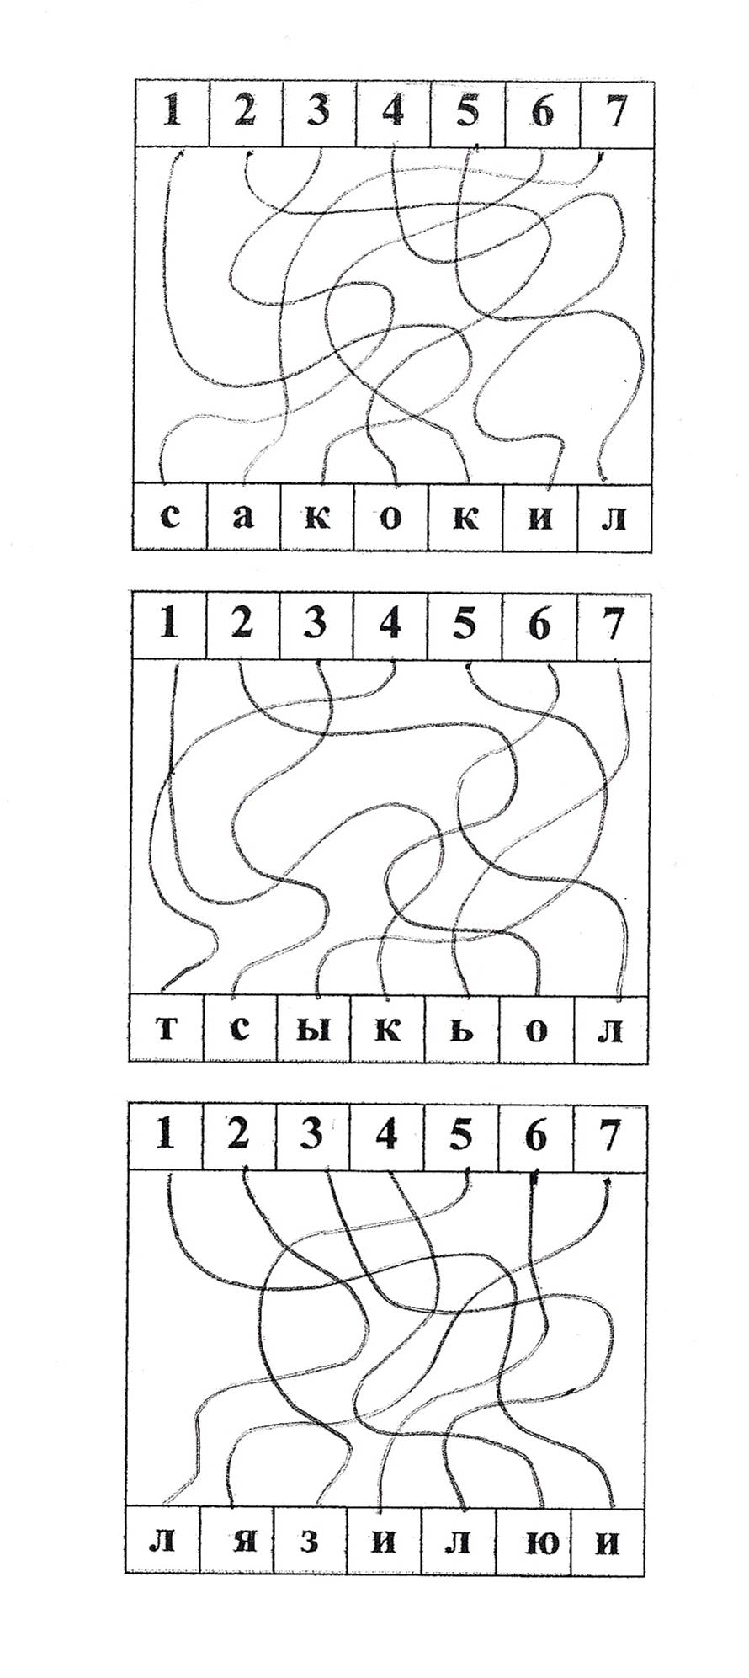
Занятие 1.Упражнение 2.

Занятие 2.Упражнение 2.

Занятие 3. Упражнение 2.


Занятие 3. Упражнение 4.
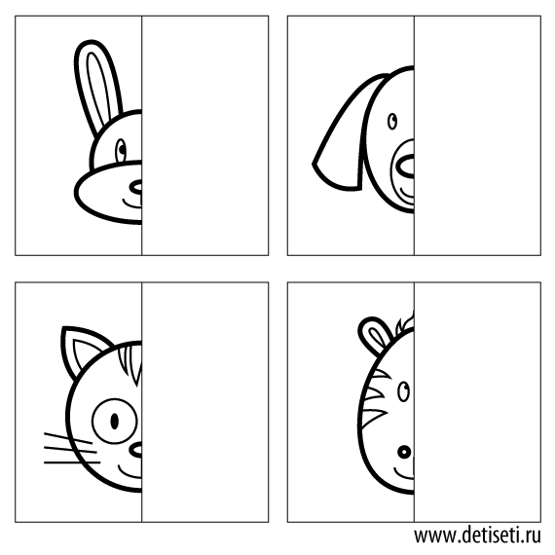

Занятие 4. Упражнение 2.
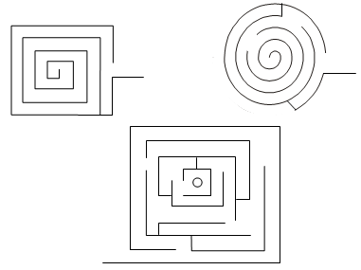
Занятие 4. Упражнение 4.
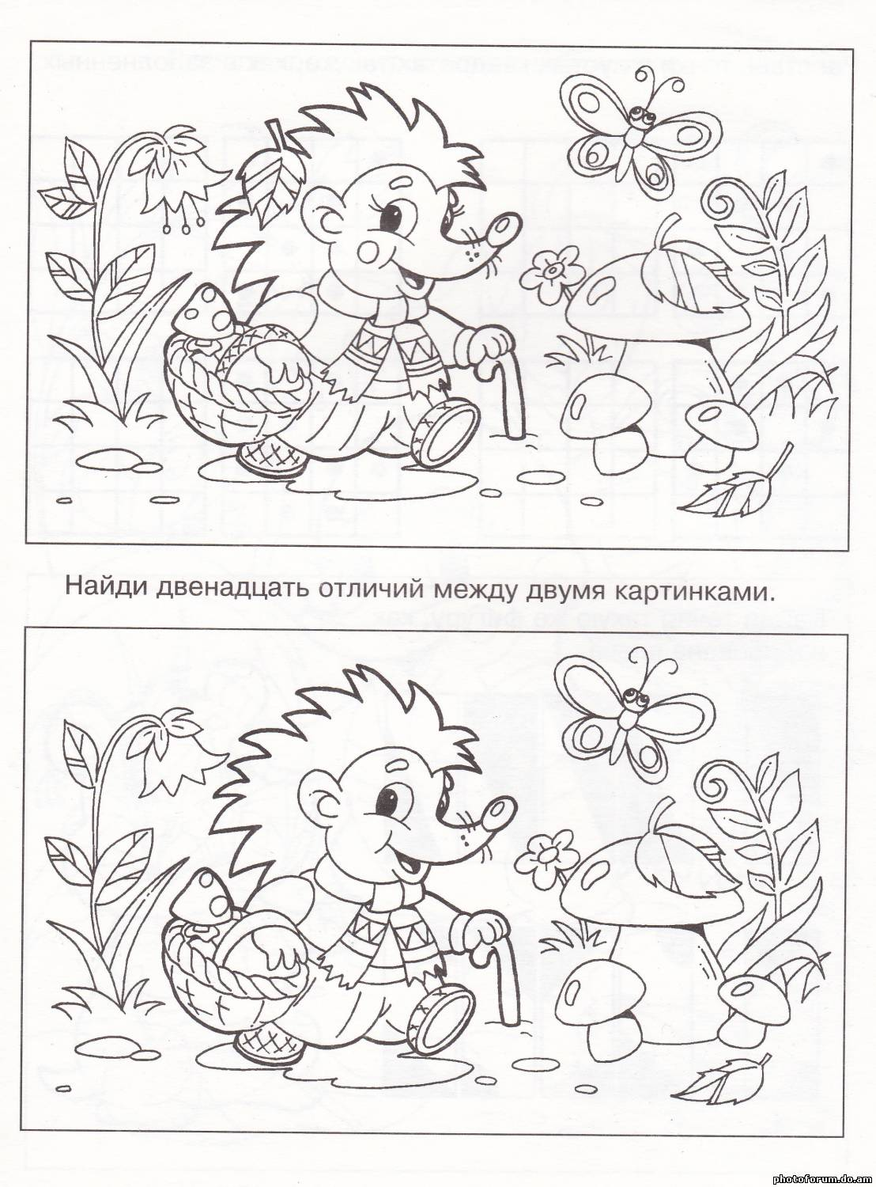
Занятие 7. Упражнение 3.
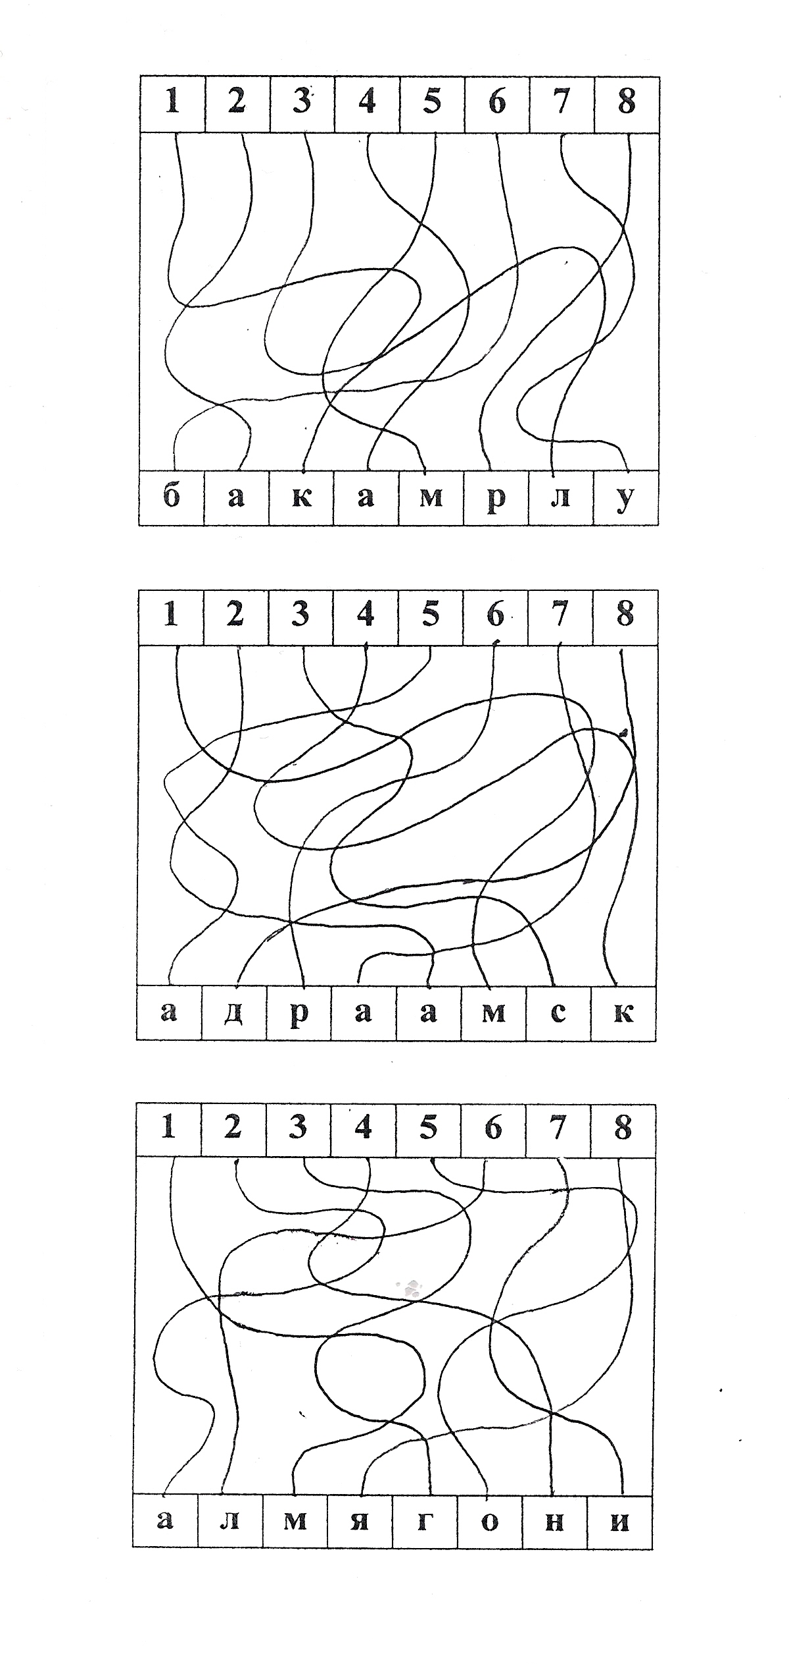
Занятие 8. Упражнение 5.
Рыбка Зу-Зу
Выполнена в технике «мятая бумага». Все детали изготовлены с помощью сминания бумаги, скручивания, обрывания. (По аналогии можно выполнить петушка.)

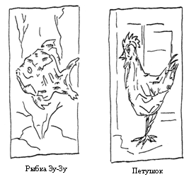
Занятие 9. Упражнение 2.
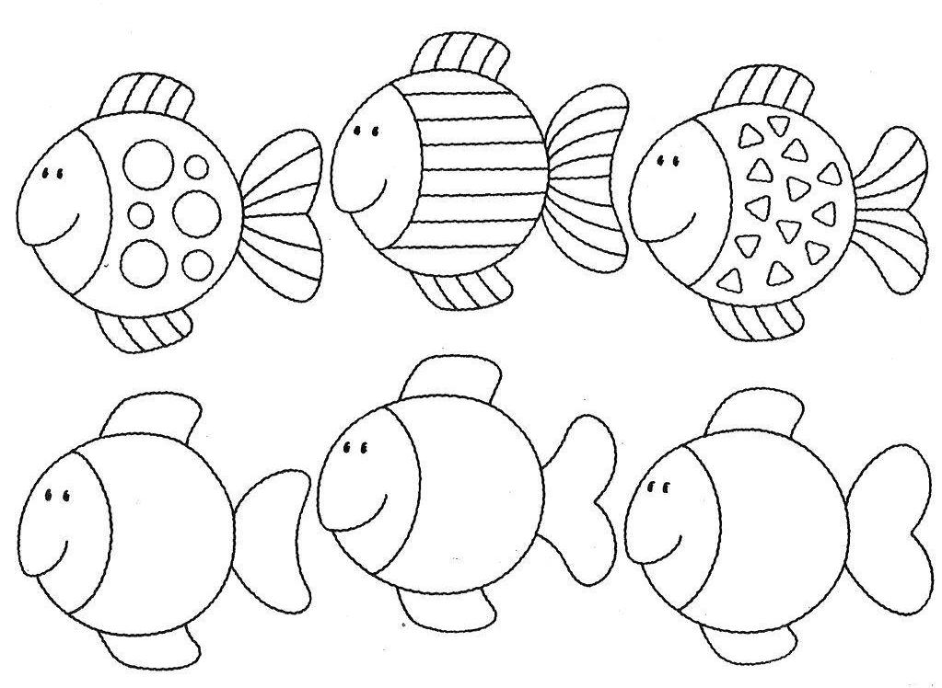
Занятие 9. Упражнение 3.
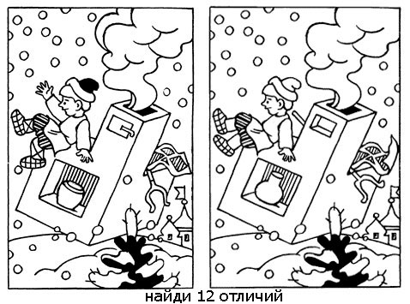

Занятие 10. Упражнение 2.

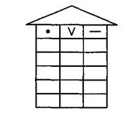

Занятие 11. Упражнение 2.
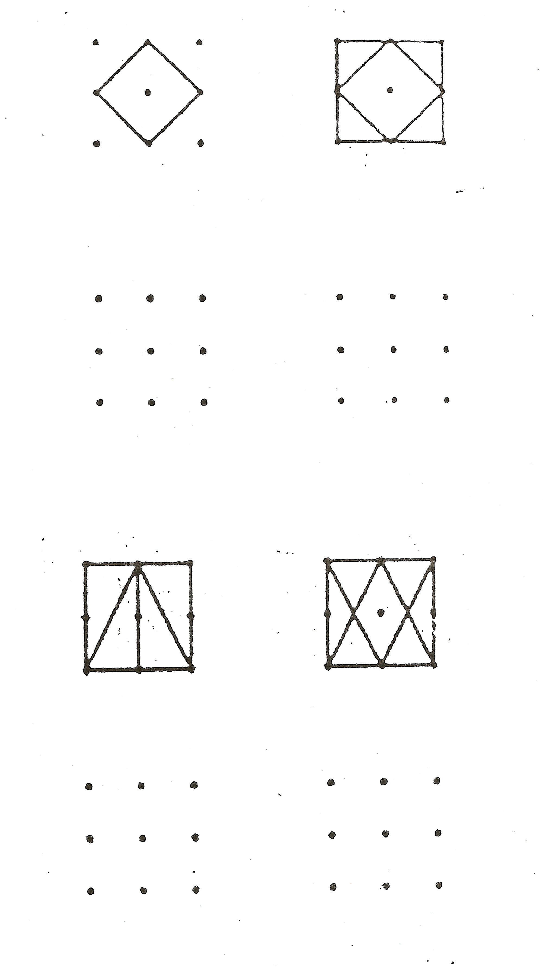

Занятие 13. Упражнение 2.


Занятие 13. Упражнение 3.
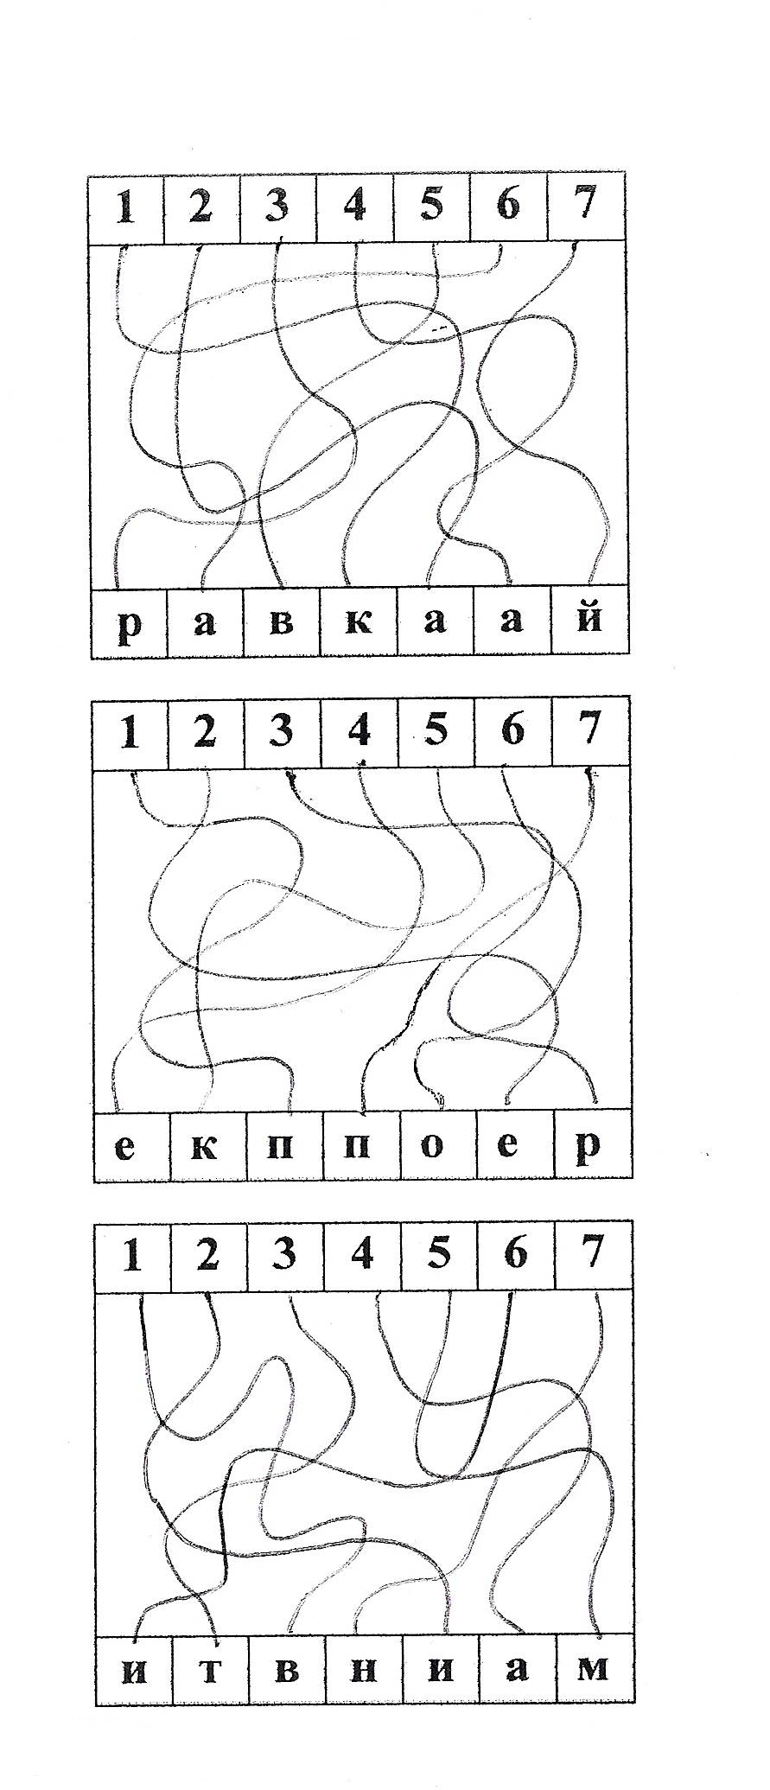
Занятие 13. Упражнение 4.
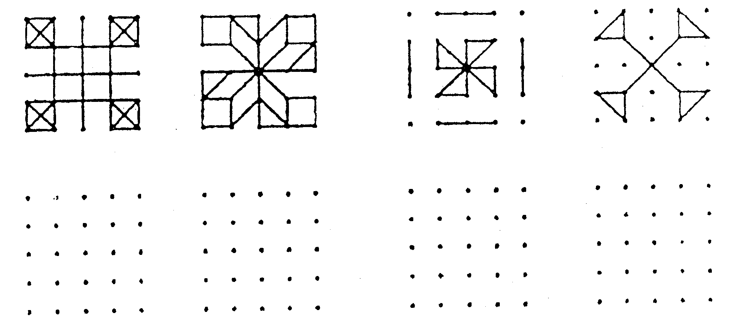

Занятие 14. Упражнение 3.

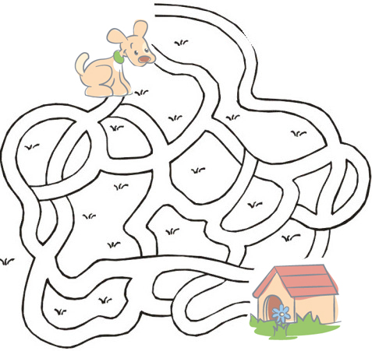
Занятие 15. Упражнение 2.

Занятие 15. Упражнение 4.
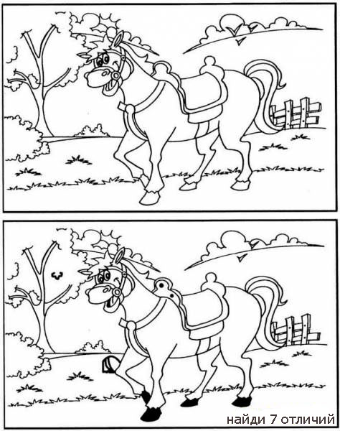
Занятие 16. Упражнение 2.
